**新 书 推 荐**

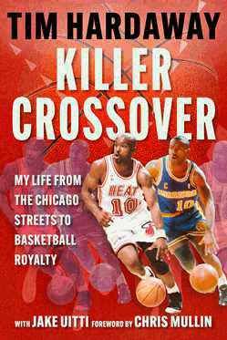**中文书名：****《杀手变向：从芝加哥街角到篮球圣殿》**

**英文书名：*Killer Crossover: My Life from the Chicago Streets to Basketball Royalty***

**作 者：Tim Hardaway; with Jacob Uitti**

**出 版 社：Skyhorse Publishing**

**代理公司：ANA/Jessica**

**页 数：272页**

**出版时间：2025年10月**

**代理地区：中国大陆、台湾**

**审读资料：电子稿**

**类 型：传记和回忆录**

**亚马逊畅销书排名：**

**#293 in Basketball Biographies (Books)**

**#361 in Sports Encyclopedias**

**#401 in Basketball (Books)**

**内容简介：**

蒂姆·哈达威（Tim Hardaway）被认为是他这一代人中最好的控球后卫之一，在篮球场上他是个颇具争议的人物。凭借在亚利桑那州立大学的出色表现，哈达威在1989年NBA选秀中被金州勇士队选中。不久之后，他就成为了家喻户晓的人物。

在《杀手变向》中，哈达威讲述了自己在芝加哥艰苦的成长经历，以及他在大学时期和进入 NBA 之后的种种经历。作为“Run TMC”组合的一员，该组合还包括勇士队的米奇·里奇蒙（Mitch Richmond）和克里斯·穆林（Chris Mullin），他很快就以在球场上的顶尖球员之一的身份崭露头角。1996年他加盟迈阿密热火队，并与队友阿隆佐·莫宁（Alonzo Mourning）、丹·马耶尔（Dan Majerle）和贾马尔·马什伯恩（Jamal Mashburn）（仅列举几位）一起，成为了与纽约尼克斯队之间最具争议的激烈竞争中的主角之一。

哈达威是一位出色的垃圾话大师，也是出色的控球手之一。他讲述了自己在 90 年代打篮球时的情景，当时对手是那些曾征战篮球赛场、且堪称史上最伟大的球员之一的球员，包括未来的名人堂成员迈克尔·乔丹（Michael Jordan）、沙奎尔·奥尼尔（Shaquille O'Neal）、帕特里克·埃文斯（Patrick Ewing）和雷吉·米勒（Reggie Miller）。这位“蒂姆·布格”从不吝啬分享自己的经历，他揭开了成为这项运动中最令人畏惧的后卫以及未来名人堂成员所付出的汗水、泪水和努力的面纱。

但好事与坏事总是相伴而生。哈达威在采访中讲述了他在2007年发表的那些伤人且带有歧视性言论，以及一次电台采访如何彻底改变了他的生活。尽管他遭受了打击，并被描绘成一个充满仇恨的人，但他还是调整了自己的“跨界”心态，学会了谦逊并从错误中吸取教训。

《杀手变向》不仅仅是一部关于篮球的传记。它讲述的是一位出身贫寒却最终成为顶级全明星球员的故事——更不用说他还成为了未来NBA领军球员的父亲了——以及作为这项运动顶尖选手所经历的种种艰难困苦。

**作者简介：**

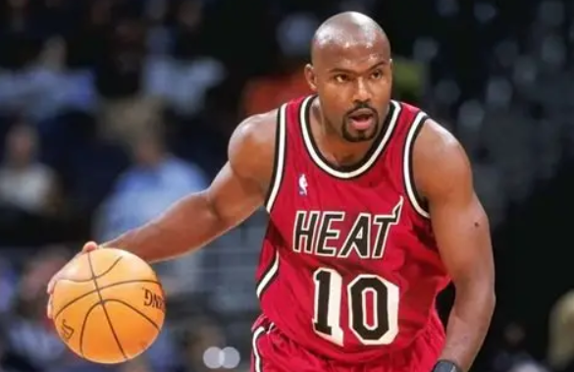**蒂姆·哈达威（Tim Hardaway）**在NBA打了13个赛季。他被称为“UTEP 二步舞”，曾五次入选全明星阵容，五次入选 NBA 最佳阵容。1989 年，他作为首轮选秀球员被金州勇士队选中，以出色的交叉运球技术而闻名。作为“Run TMC”组合（队友米奇·里奇蒙和克里斯·穆林）的一员而声名鹊起后，哈达威因在迈阿密热火队效力期间与纽约尼克斯队的激烈竞争而广为人知。他被认为是同一代中最出色的控球后卫之一，目前是 FSI 的篮球分析师，并于 2022 年入选奈史密斯篮球名人堂。

**杰克·乌伊蒂（Jake Uitti）**的作品曾出现在《名利场》（*Vanity Fair*）、《卫报》（the *Guardian*）、《采访》（*Interview*）、《国家》（the *Nation*）、《体育报》（the *Athletic*）和许多其他出版物上。杰克是来自西雅图的一位作家，自 20 世纪 90 年代初起就一直热爱并关注着 NBA。他曾被戏称为“全美身高不足六英尺的最出色中锋”，但他的球员生涯仅持续到高中时期，之后他就转而从事写作工作。他是《穆格西》（*Muggsy*）、《厄尔的旋转》（*Earl the Twirl*）和《被禁锢》（*Banned*）三部作品的合著者，《杀手变向》也是他的第四部关于NBA的回忆录。乌伊蒂与他美丽聪慧的妻子伊娃（Eva）共同居住在华盛顿州的西雅图。

**媒体评价：**

“芝加哥名人堂成员蒂姆·哈达威完成了仅有少数NBA球员能企及的成就：他在篮球史上刻下了永恒的印记！”

——伊塞亚·托马斯（Isiah Thomas），NBA名人堂成员

“蒂姆·哈达威拥有顶级控球技术、致命跳投和NBA史上最犀利的变向运球。更难得的是，他怀揣雄狮般的斗志，却又是你能遇到的最酷的球员之一。毫无疑问的NBA传奇。”

——肖恩·坎普（Shawn Kemp），六届NBA全明星球员

“当我初入NBA担任助理教练时，蒂姆·哈达威在NBA篮球战术——尤其是挡拆战术方面——给予我的启发不亚于任何一位教练。”

——斯坦·范甘迪（Stan Van Gundy），传奇NBA教练兼解说员

“蒂姆·哈达威是位卓越的球员。虽不具备身高优势，但他以强健体魄和顽强意志弥补不足。既能胜任控卫也能担当得分后卫，甚至能防守比他高大的球员。进攻端凭借惊人敏捷性始终具备突破防守的威胁，其杀手级变向技术堪称史上最佳。我有幸在2000年悉尼奥运会执教他并共获金牌。”

——鲁迪·汤姆贾诺维奇（Rudy Tomjanovich），两届NBA总冠军教练

**感谢您的阅读！**

**请将反馈信息发至：版权负责人**

**Email**：[**Rights@nurnberg.com.cn**](mailto:Rights@nurnberg.com.cn)

安德鲁·纳伯格联合国际有限公司北京代表处

北京市海淀区中关村大街甲59号中国人民大学文化大厦1705室, 邮编：100872

电话：010-82504106, 传真：010-82504200

公司网址：[http://www.nurnberg.com.cn](http://www.nurnberg.com.cn/)

书目下载：<http://www.nurnberg.com.cn/booklist_zh/list.aspx>

书讯浏览：<http://www.nurnberg.com.cn/book/book.aspx>

视频推荐：<http://www.nurnberg.com.cn/video/video.aspx>

豆瓣小站：<http://site.douban.com/110577/>

新浪微博：[安德鲁纳伯格公司的微博_微博 (weibo.com)](https://weibo.com/1877653117/profile?topnav=1&wvr=6)

微信订阅号：ANABJ2002

